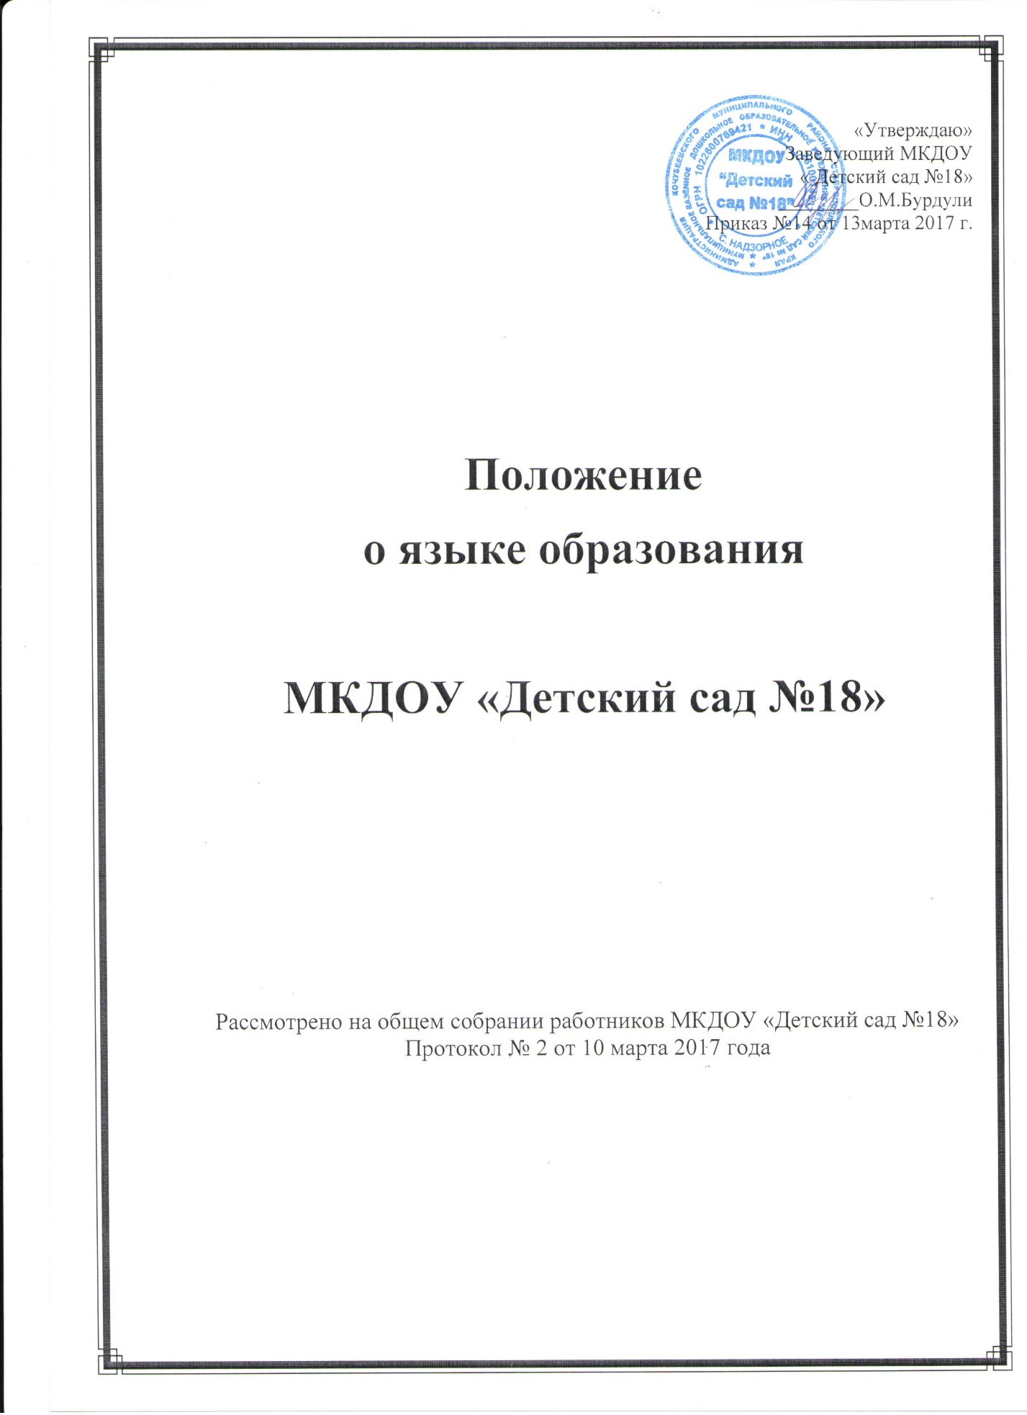

1.Настоящее Положение определяет язык образования в дошкольной образовательной организации МКДОУ «Детский сад № 18» (далее – ДОУ).
2.Настоящее Положение разработано в соответствии с Федеральным законом от 29.12.2012 № 273-ФЗ «Об образовании в Российской Федерации».
3.Настоящее Положение является локальным нормативным актом ДОУ, регламентирующим особенности организации образовательного процесса в Детском саду.
- В ДОУ гарантируется получение дошкольного образования на государственном языке Российской Федерации.
- Право обучающихся на пользование государственным языком Российской Федерации в ДОУ обеспечивается путем получения ими дошкольного образования на русском языке.
- Образовательная деятельность на русском языке осуществляется ДОУ по реализуемой образовательной программе дошкольного образования, разработанной МКДОУ «Детский сад №18» в соответствии с федеральным государственным образовательным стандартом дошкольного образования и с учетом примерной образовательной программой дошкольного образования.
- Право на получение дошкольного образования на родном языке из числа языков народов Российской Федерации, а также право на изучение родного языка из числа языков народов Российской Федерации реализуется в пределах возможностей, предоставляемых системой образования, в порядке, установленном законодательством об образовании.

